**芸工　情報処理基礎　第９回　2024年6月14日　　西尾**

**【音声ファイル１】**

**０．前回の内容**

教材をインターネット上のニシオマトリックスから「プログラミングサンプル７」をダウンロードして、デスクトップに作成したフォルダa2020prog内に入れた。ZIPファイルを展開（解凍、Unzip）して動作を確認した。

VSCodeを開き、教材のフォルダをドラッグし、編集（エディット）を行い、JavaScriptのコードを変更し、プログラムを変更した結果をGoogleChromeの画面で確認した。

**１．今回の内容**

概要

　前回はタイマーを使い時間変数ｔをカウントアップして、変数ｔを使うことにより画像を動かしました。

今回はファイルの分割と画像のはね返りを行います。

今回は、教材「プログラミングAサンプル８」をダウンロードしてVSCodeを使用し、プログラムのJavaScriptのコードを変更します。

**【音声ファイル２】**

**２．「プログラミングAサンプル８」を表示する**

　まず、ニシオマトリックスに入る

<https://nishio.matrix.jp/>

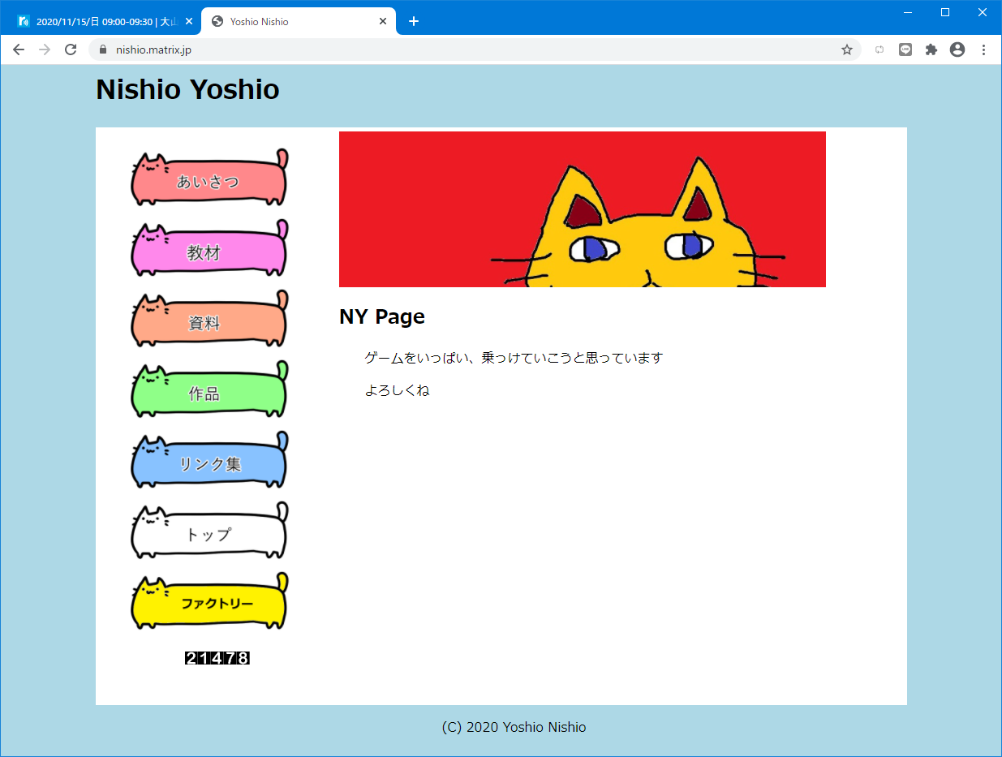

「教材」を押す

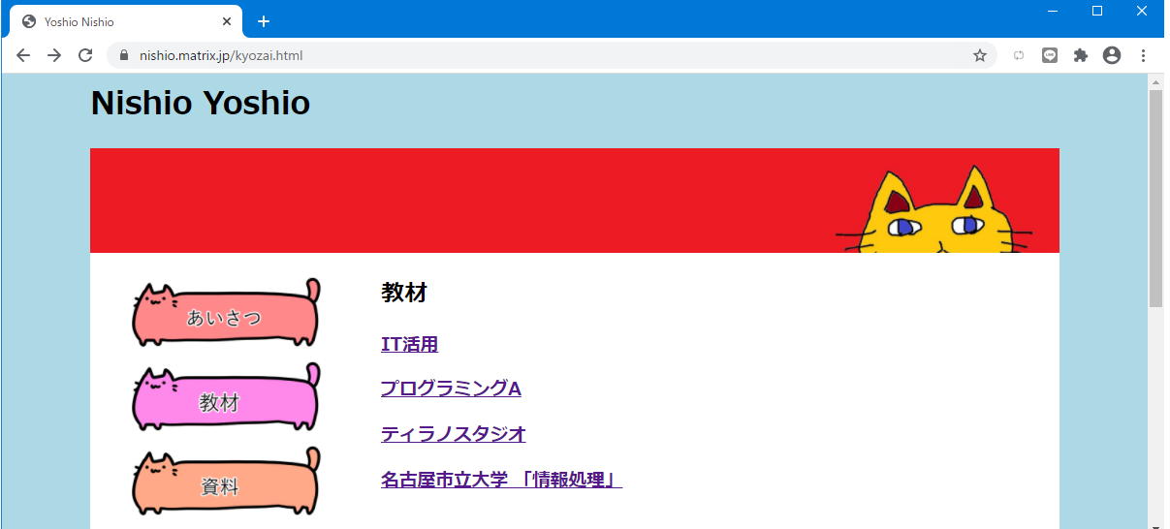

「プログラミングA」を押す

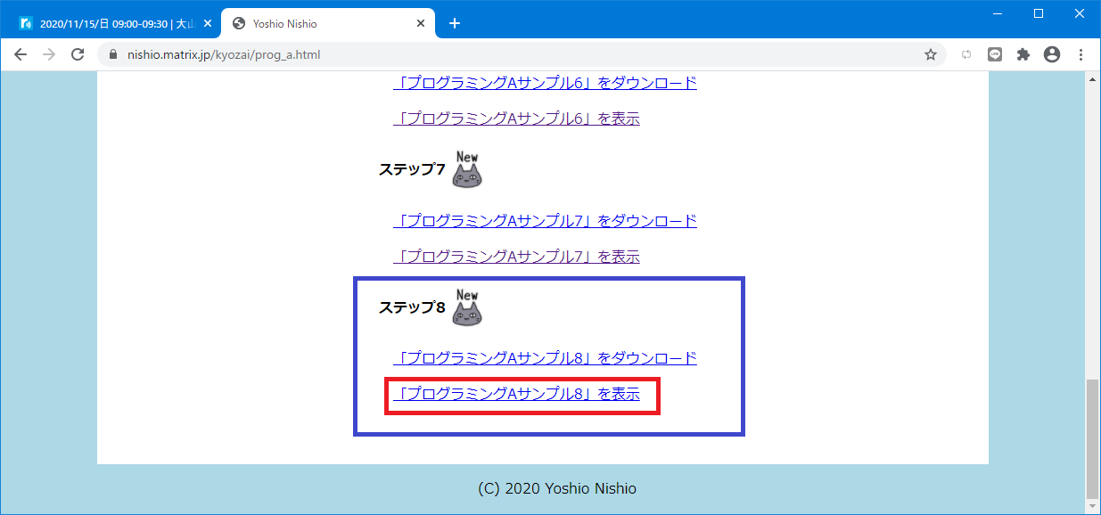

**「プログラミングAサンプル８」を表示** を押す

右の画面では時間でカウントアップされる変数ｔが表示され、左の画面ではｔの値によって画像が動きます

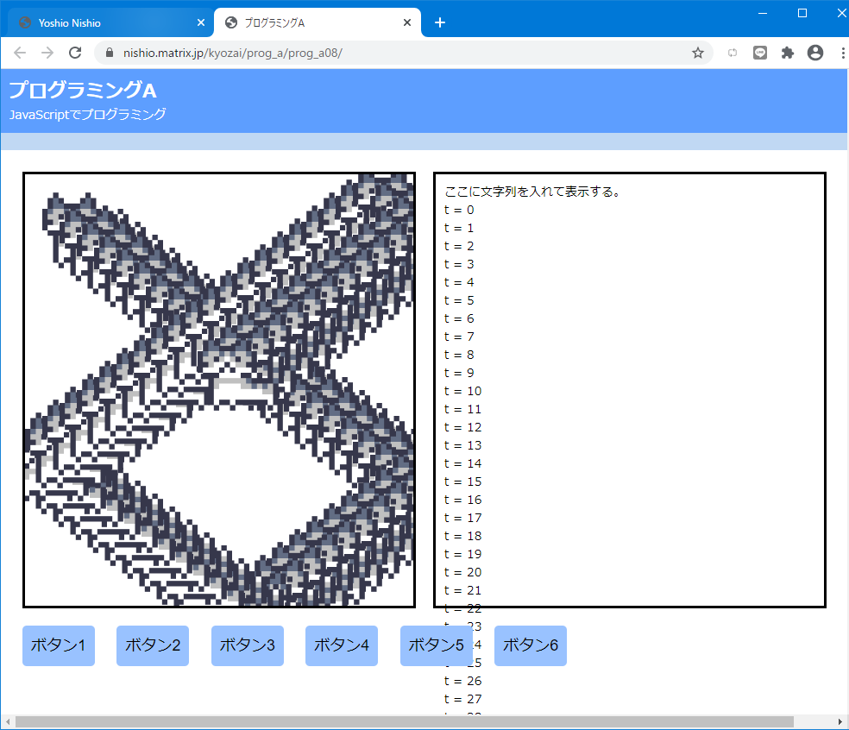

最後に✖で閉じておきましょう。（閉じていないと勘違いの元になります）

**【音声ファイル３】**

**３．「プログラミングAサンプル８」のダウンロード**

ニシオマトリックスの「教材」の「プログラミングA」に行きます

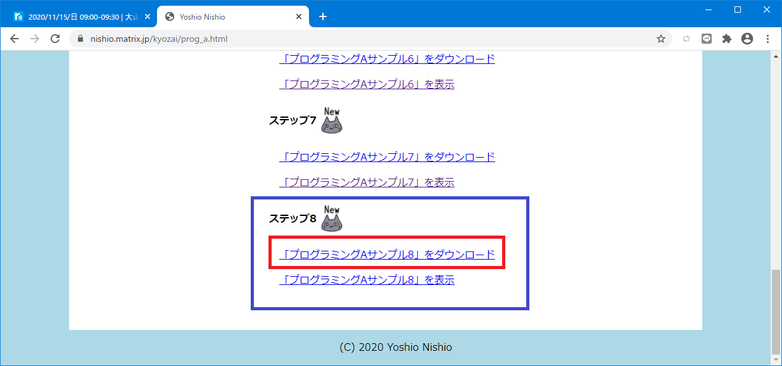

**「プログラミングAサンプル８」をダウンロード**を右ボタンクリック／副ボタンクリックすると、プルダウンメニューが出てくるので**「名前を付けてリンクを保存」**をクリックし選択する

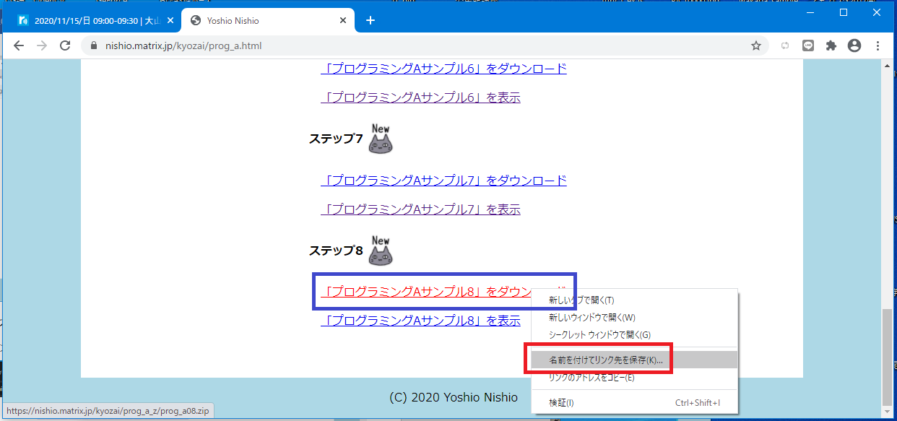

保存先の候補が表示される

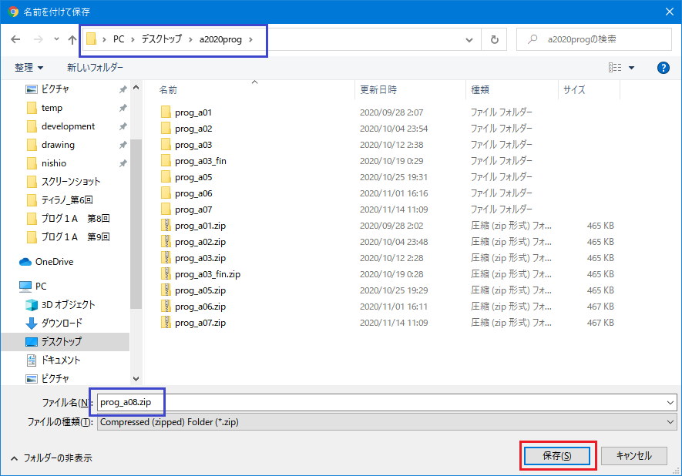

下図のようにウインドウの左下に出てくるのでクリックする

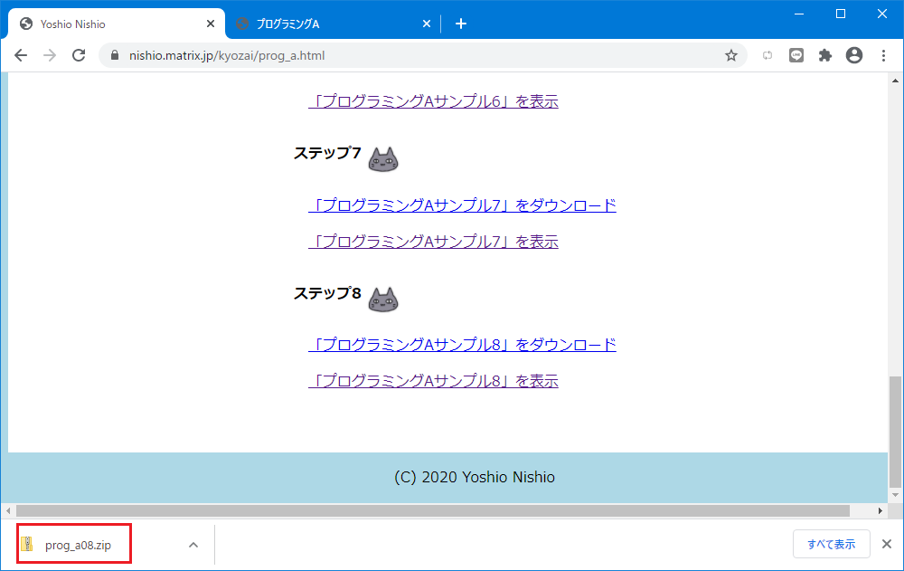

前回と同様にして展開（解凍）します

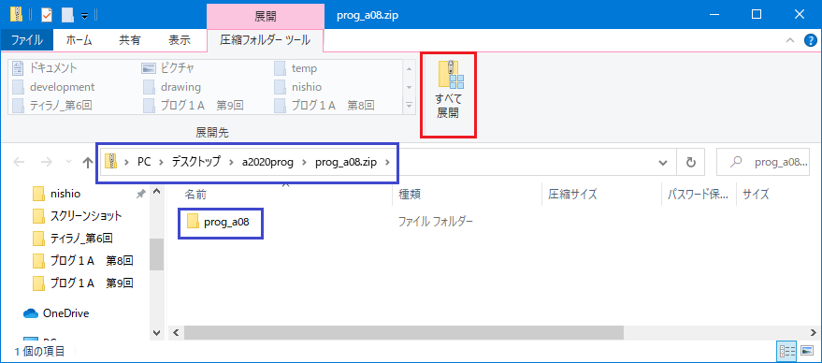

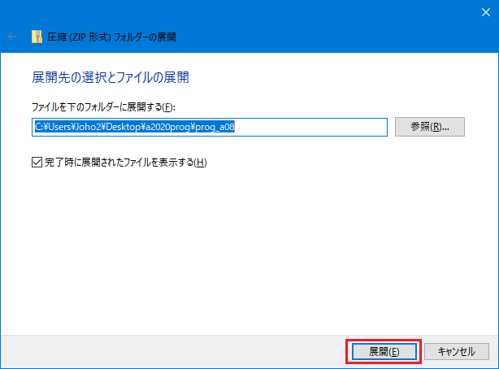

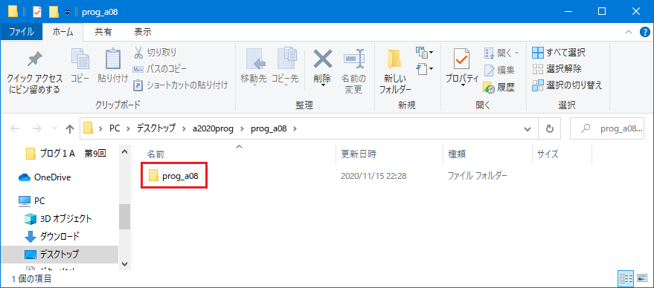

ちゃんと解凍したものがあるかチェックします

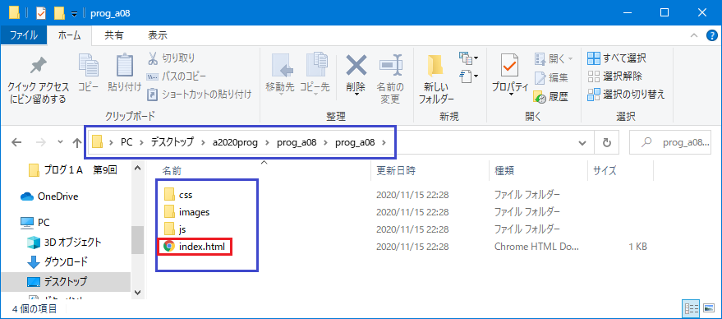

index.htmlをクリックして、ちゃんと入ったかを確認します

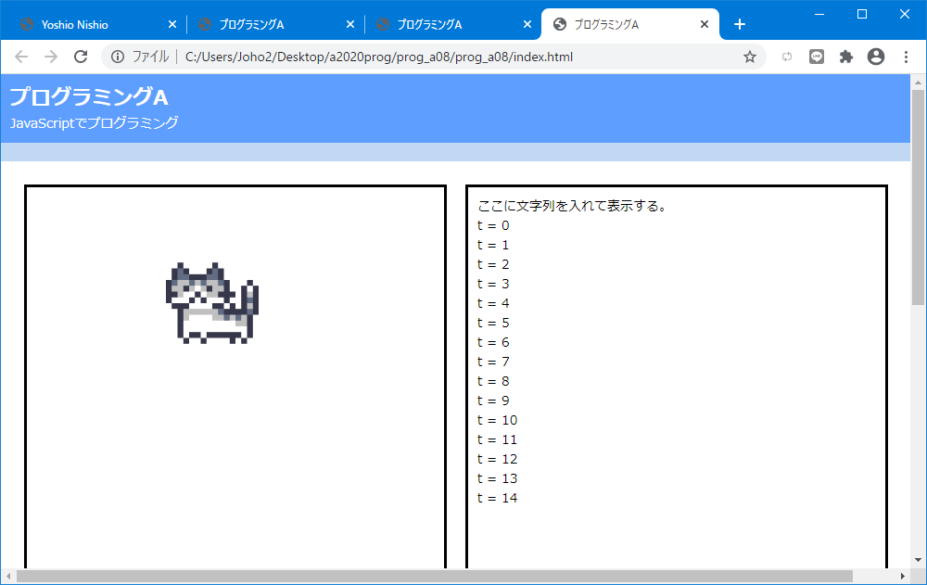

今回はここから初めて、

[「プログラミングAサンプル8」を表示](https://nishio.matrix.jp/kyozai/prog_a/prog_a08)

で見たプログラムに発展させていきます。

**【音声ファイル４】**

**４．VSCodeでjsファイルを編集する準備**

　JavaScriptファイルのことを略してjsファイルと言います。

VSCodeを立ち上げて、教材からダウンロードしたjsファイルを編集する準備をしましょう。

前回と同様にしてVSCodeを立ち上げ、「prog_a08」フォルダ（Windowsでは２重になっているので、下の方のフォルダ）をVSCodeのウインドウに向かってドラッグする。

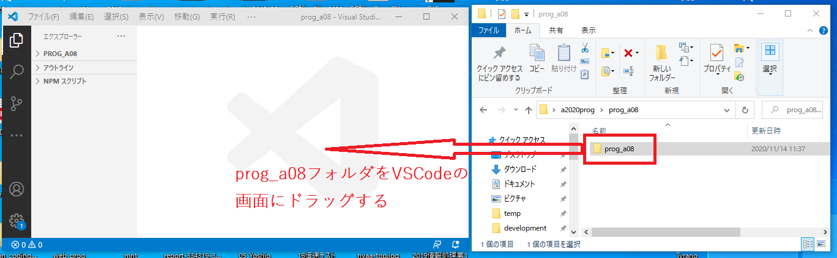

「エクスプローラー」を表示させる。「main.js」をクリックする

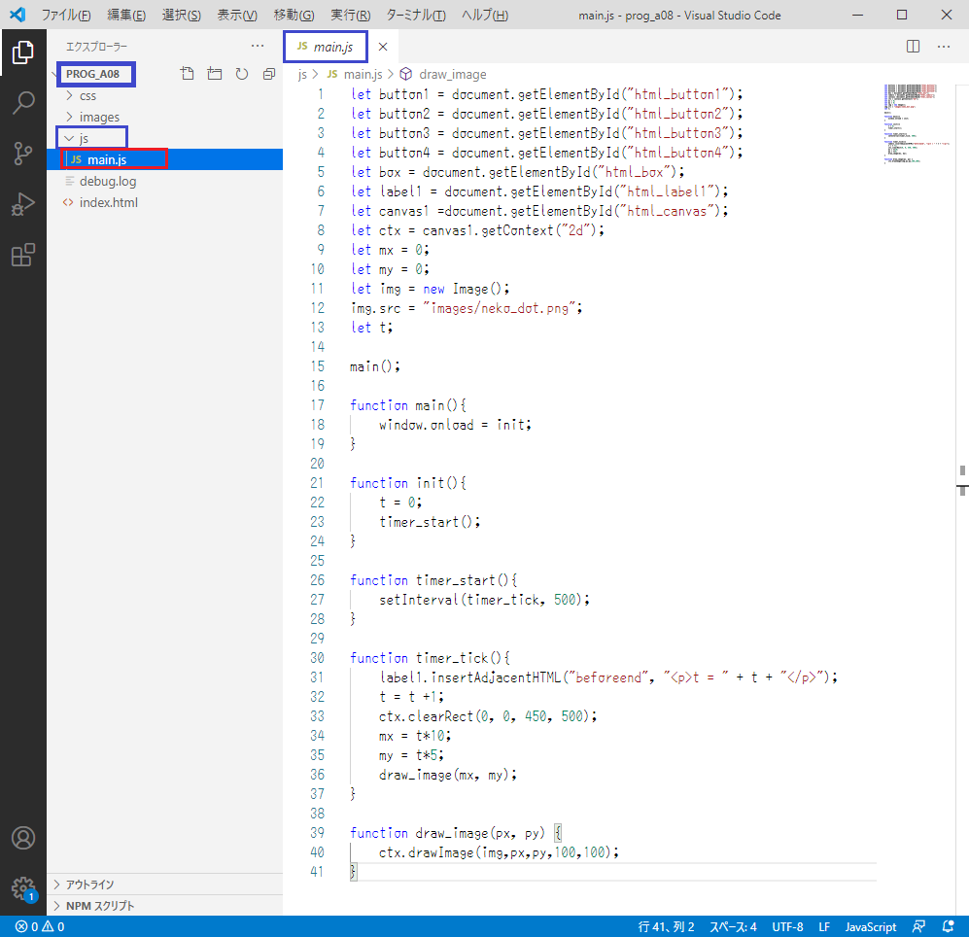

**画面の配置　スムーズに作業が進むように配置を整えましょう**

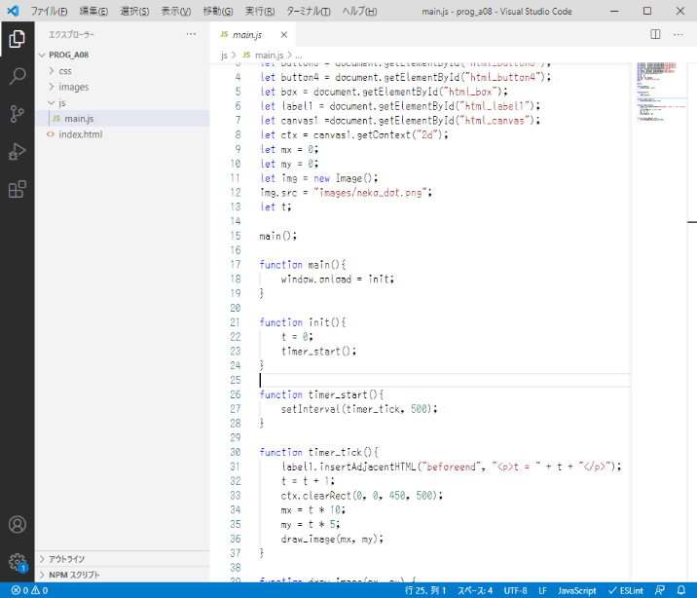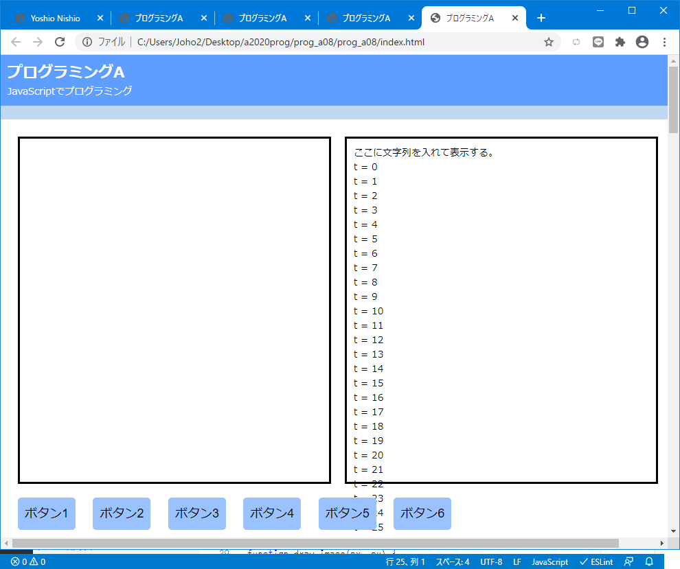

**prog_a08をVSCodeの画面で表示　　　　　　 prog_a08の中のindex.htmlをダブルクリックして表示**

**【音声ファイル５】**

**5．main.jsファイルの分割**

**（１）解説**

ダウンロードしたmain.js ファイルを見ましょう。

だんだん高度になると、プログラムのファイルが長くなり複雑になります。その結果、どこに何があるのか分からなくなり、分かり辛いプログラムが出来上がります。直接プログラムを開発する人間には分かりやすいかもしれないが、間違い（バグ）が発生したとき、どこにバグが潜んでいるか見つけにくくなる。大規模なプログラムもかけないといった問題が発生する。

　長くなるのを防ぐ方法としてファイル分割がある。実際にmain.jsファイルを分割してみよう。

main.jsファイルの一部を切り取り、新規作成したファイルsub1.jsに入れます。

**（２）分割ファイルの作成**

まず、新規ファイル「sub1.js」を作ります。

「ファイル」－「新規ファイル」を選びます。

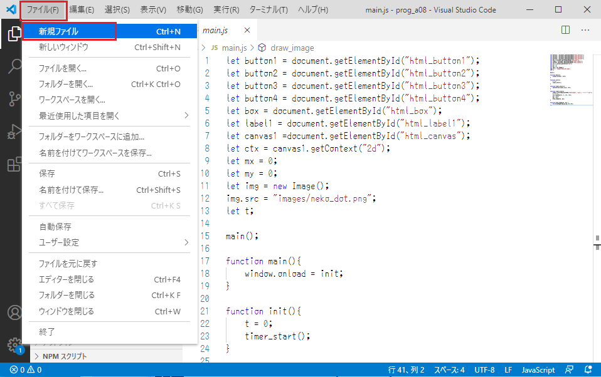

「Untitled-1」という名無しのファイルが出来ました。

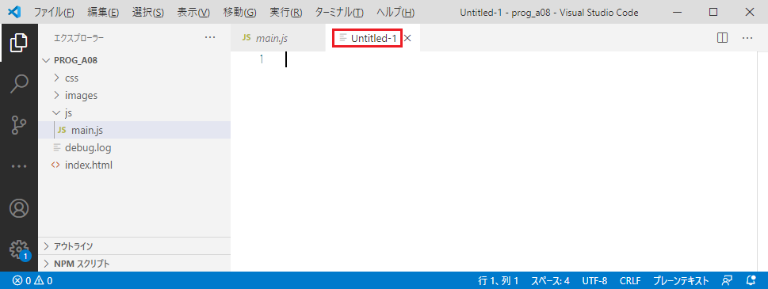

「Enterキー」を２，３回押して、空行を入れます。

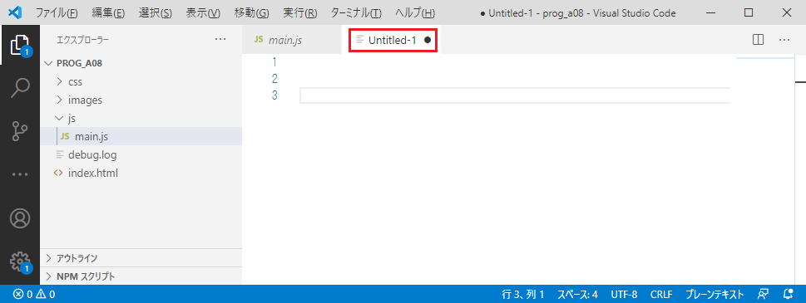

「ファイル」－「名前を付けて保存」を選びます。

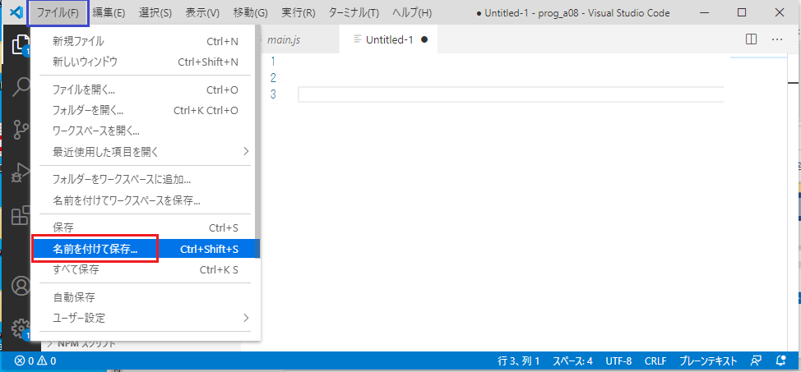

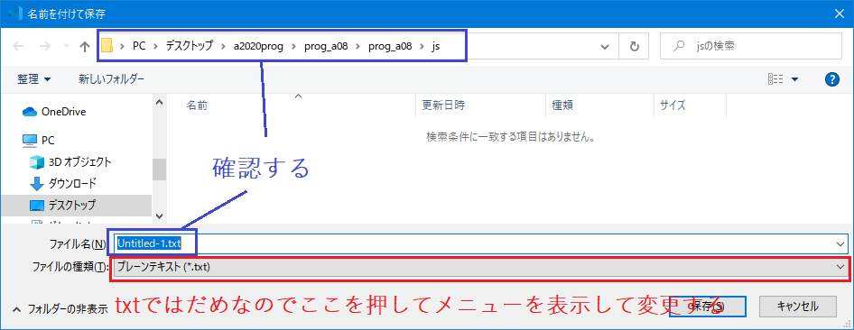

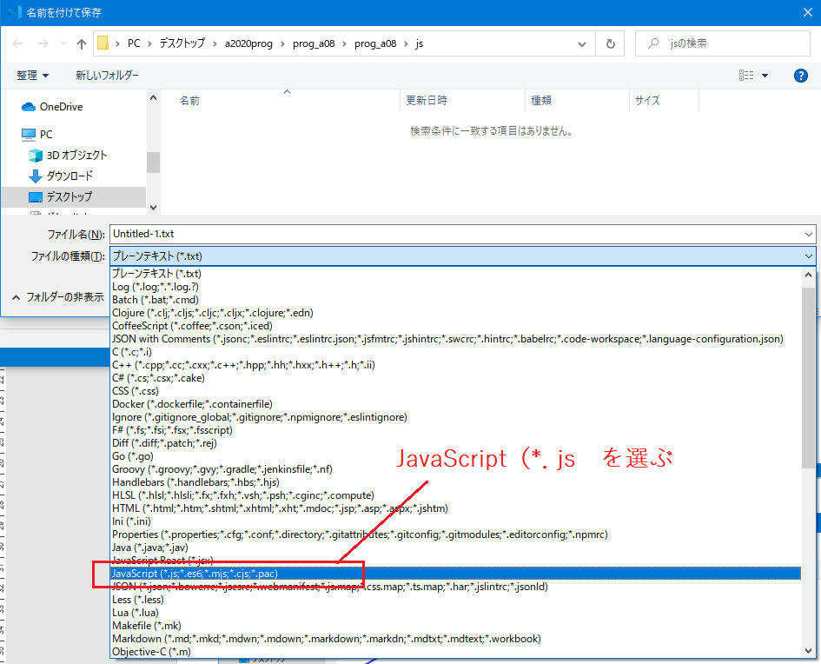

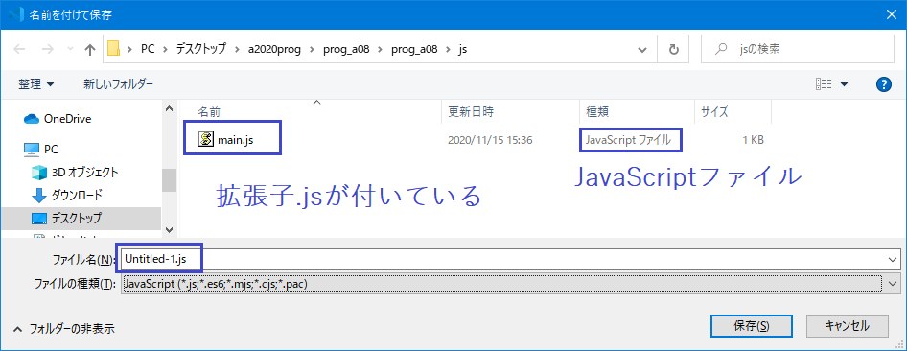

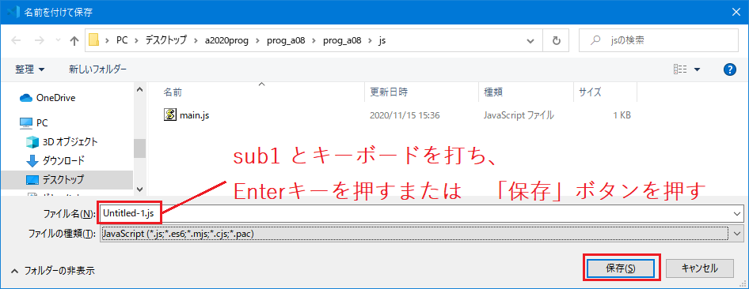

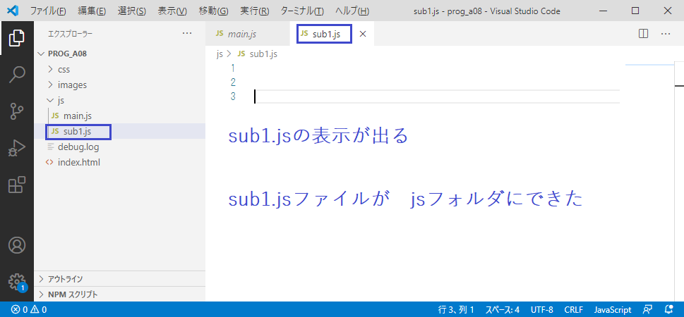

新規ファイル「sub1.js」が出来ました

念のため、ここでindex.htmlを動かし、正常に動作するか確かめておきましょう

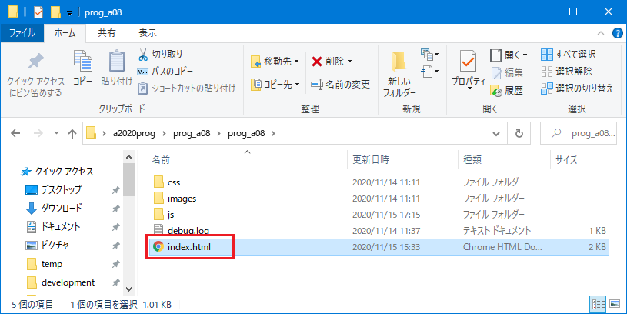

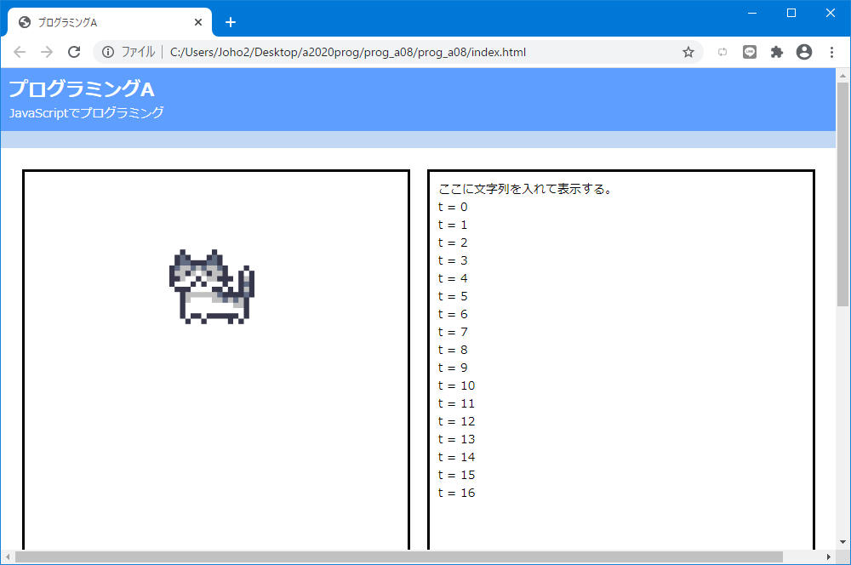

もしここで正常に動かないようならば、もとに戻り、ダウンロードしなおすところからやり直しましょう。

**（３）main.jsファイルの一部をsub1.jsファイルに移動させる**

まず、main.jsファイルのタブを押してmain.jsファイルを表示します。

30行~37行をコピーするため削除します。（DelやBackSpaceキーで消さないこと）

安全のため次にやるコピーの後に削除したほうが良いかもしれません。

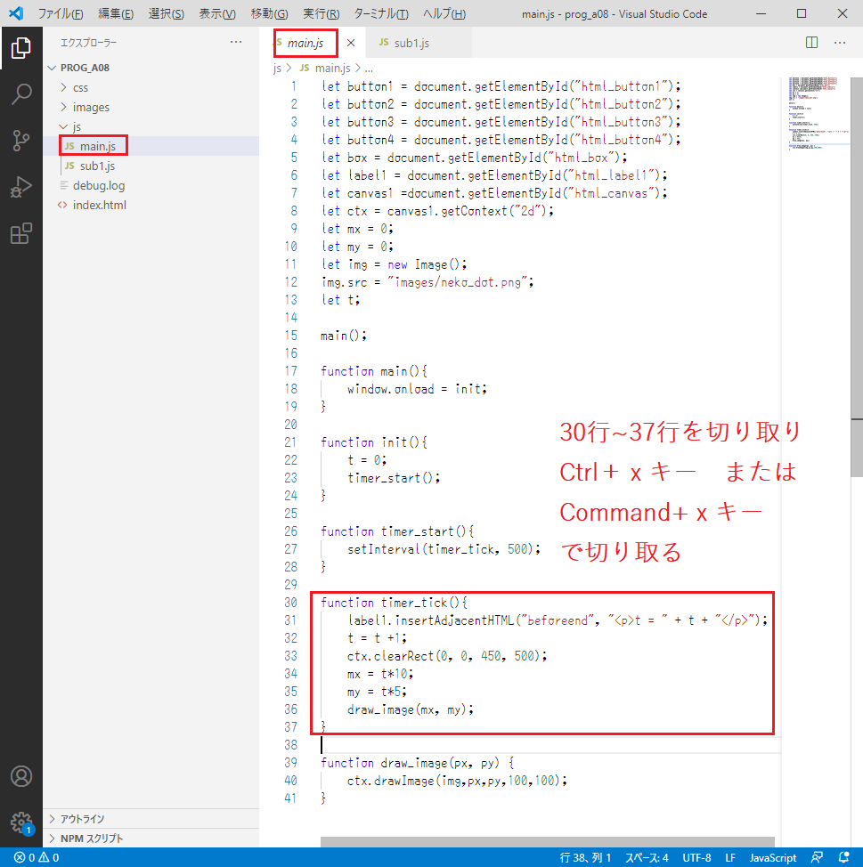

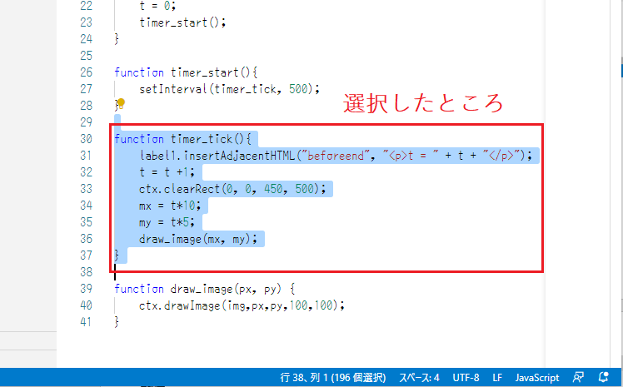

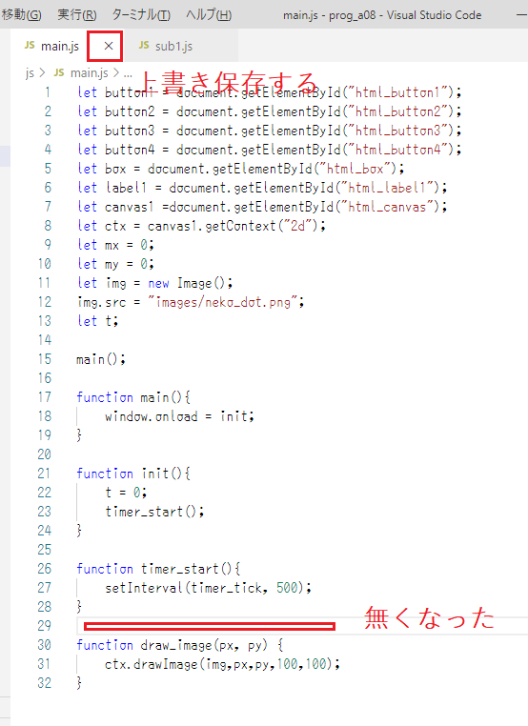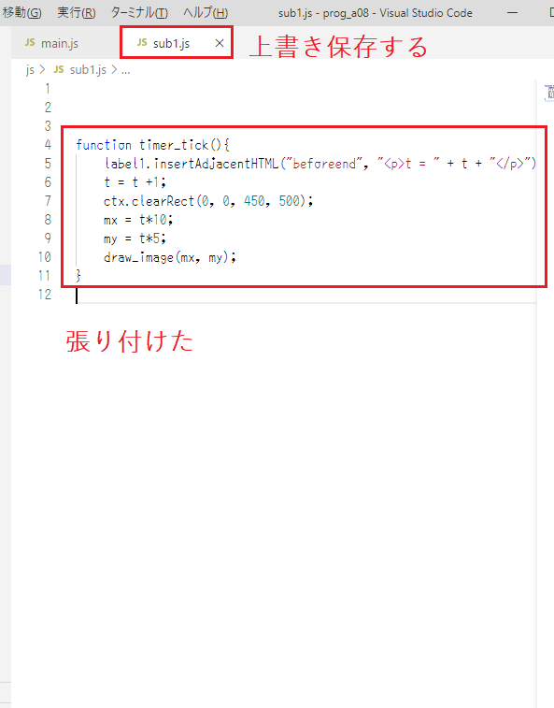

ここでindex.htmlを動かし、正常に動作しないことを確かめておきましょう

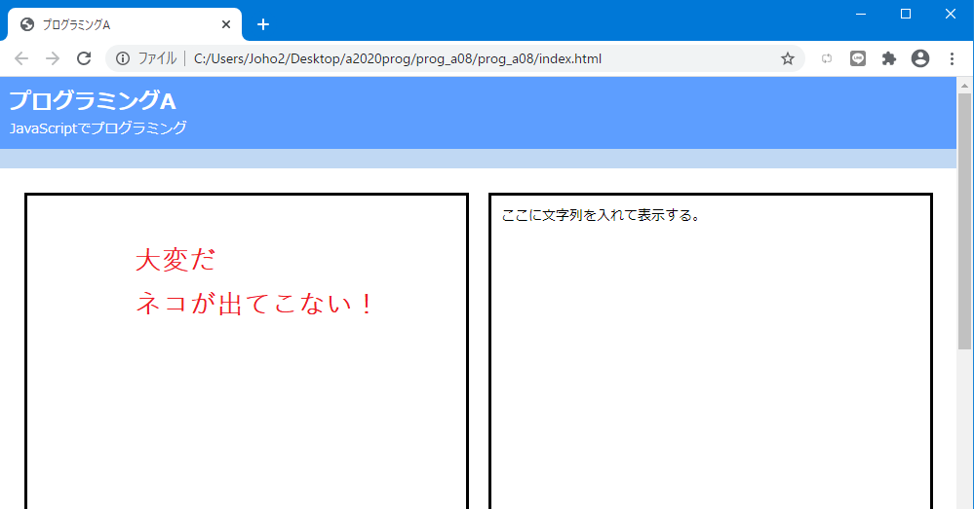

バグが発生しました。

この原因は、index.htmlファイルからmain.jsファイルが参照されているのに、新規ファイルsub1.jsが参照されていないためです。ではバグ取りつまり「デバッグ」作業をしましょう。index.htmlを押して開きます

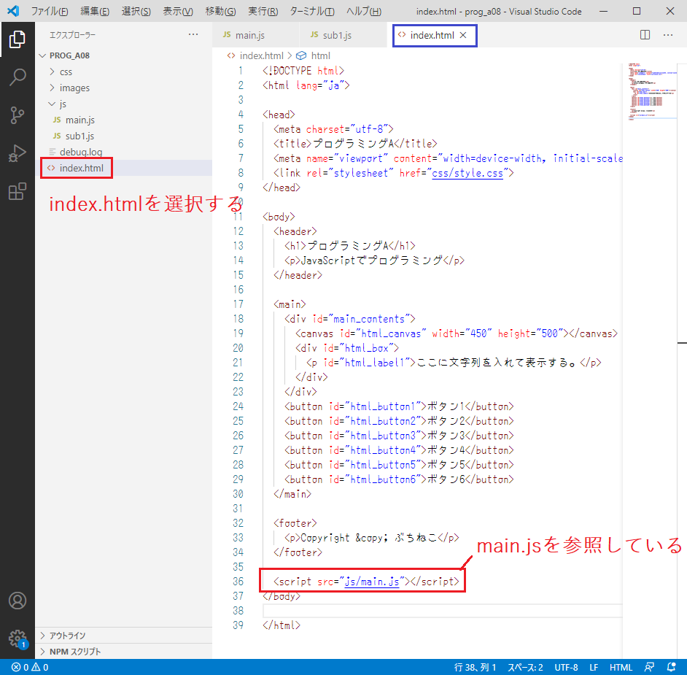

36行目に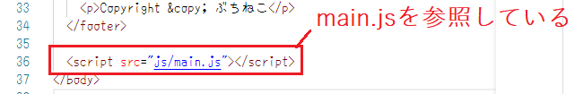

main.jsを参照する方法と同様にしてsub1.jsファイルを参照するように、コピーして1行追加挿入」します。

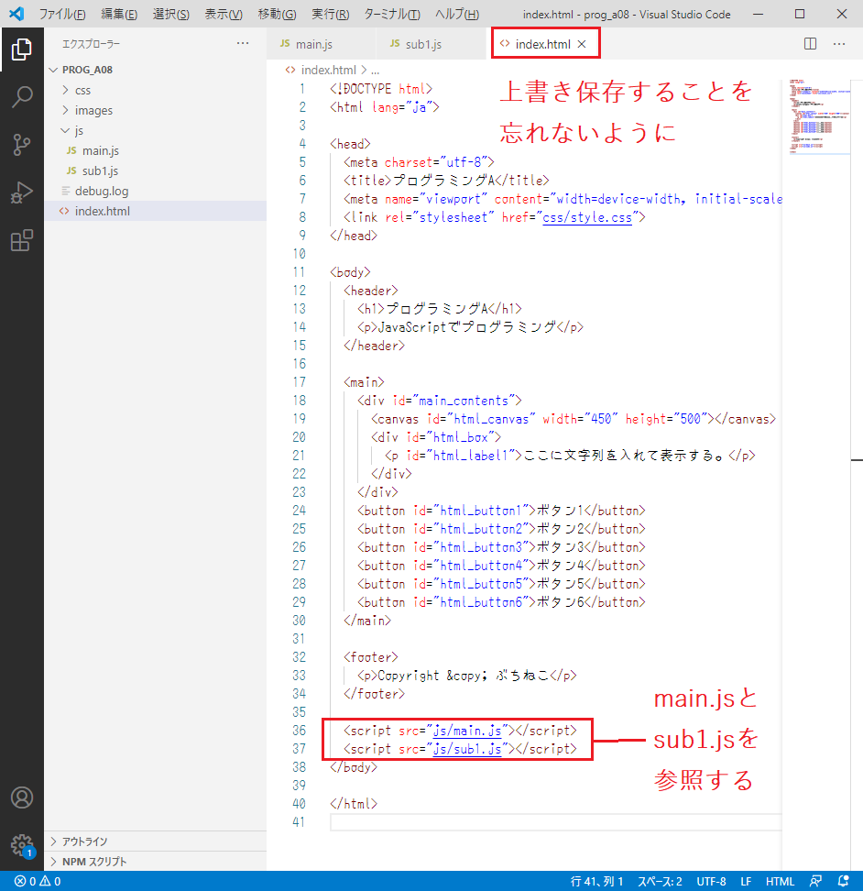

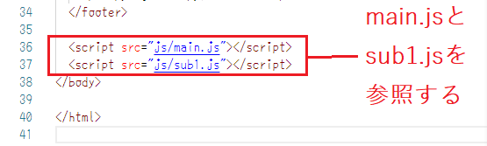

エディットしたら毎回上書き保存するようにします

それでは、再びindex.htmlを実行しましょう

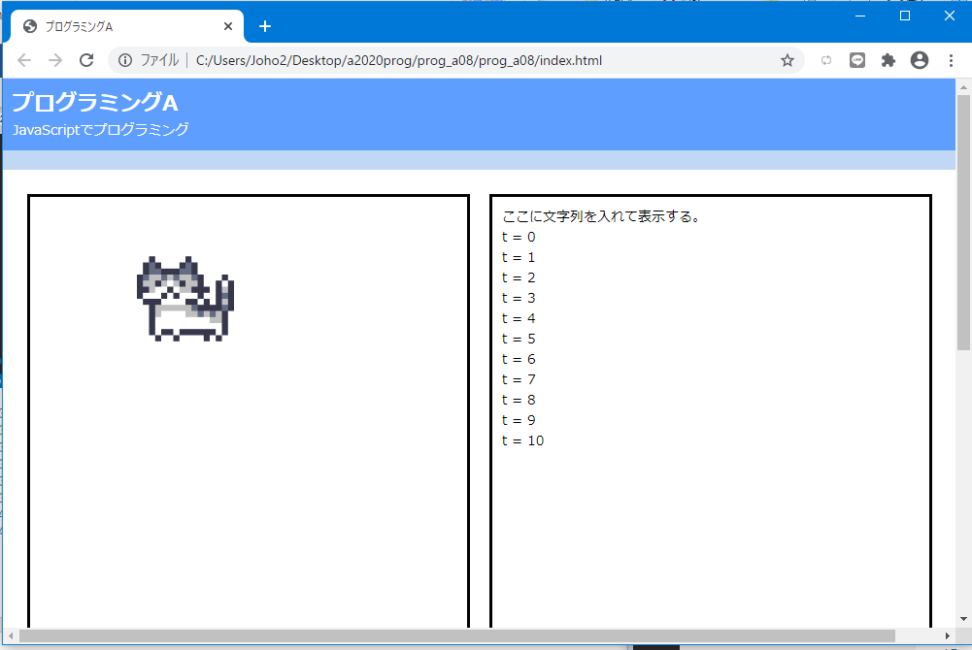

問題なく動きますね

ファイルを分割しただけなので、なにも変わりません

**【音声ファイル６】**

**６．main.jsファイルとsub1.jsファイルの改良１**

ネコが行ったり来たりするように改良します

まず、main.jsファイルからエディットします。上書き保存は忘れずに

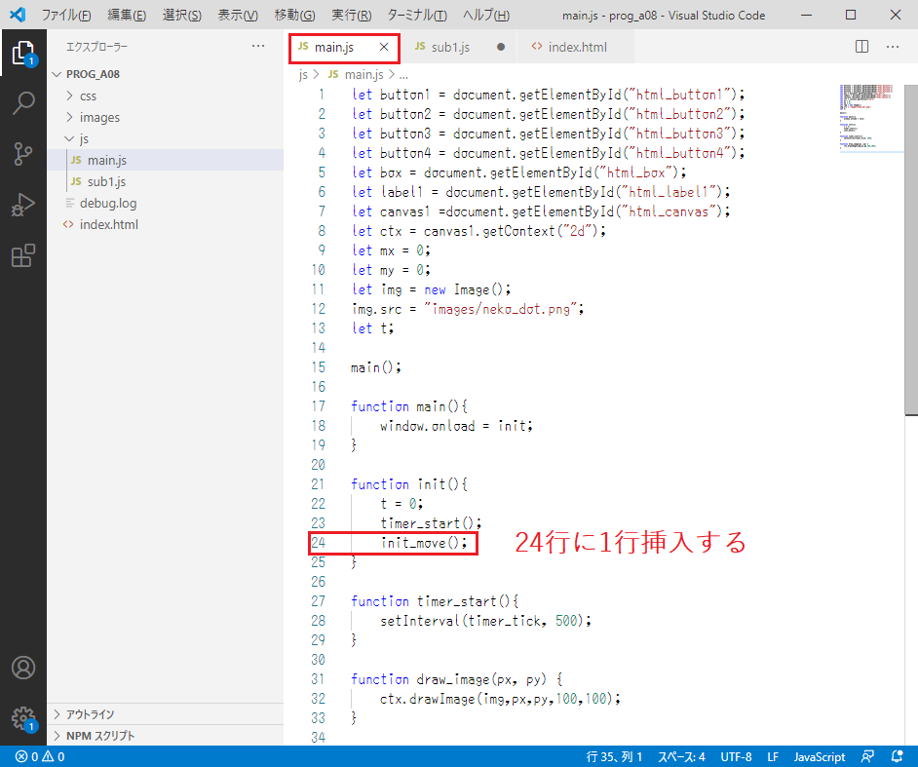

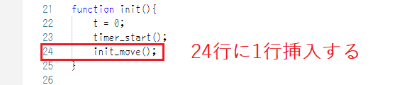

次にsub1.jsファイルをエディットします

全角は使わず半角で打ちます

2行目に「fu」まで打つと候補が表示されます。Enterキーを押すか、マウスで候補から選択すれば、長いつづりも楽に入ります。

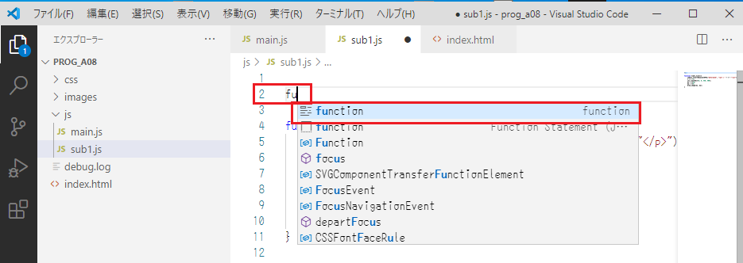

候補を選択することで、間違いが少なく打てます。

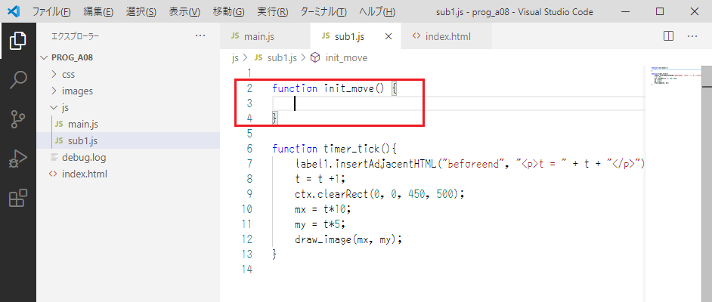

プログラムを変更したら、必ず保存して、毎回実行して動くことを確認するようにします。

もし、正常に動かなければ、変更前と変更後の間の作業でバグが生まれたことになります。

プログラミングはこの繰り返しです。下図のように、sub1.jsファイルを変更します。

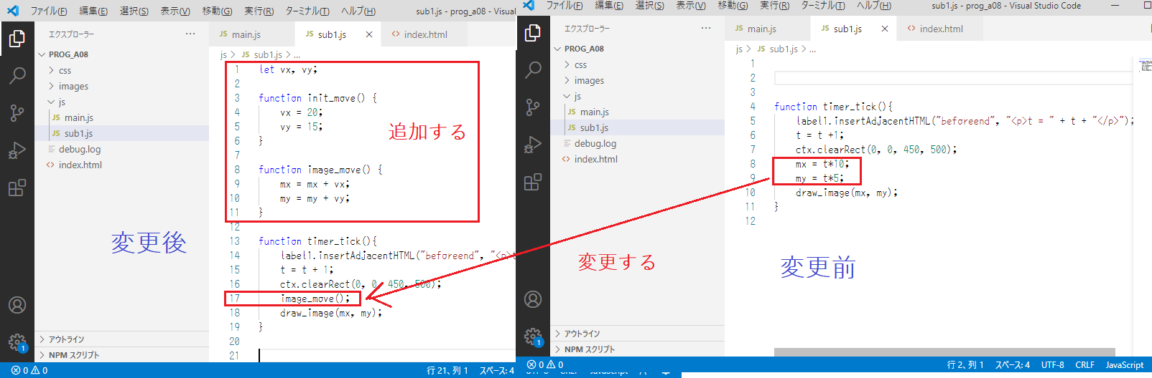

変更後を生のテキストで以下に載せます。

テキストなので、コピー＆ペーストできます。うまく動かない人は利用してください。

let vx, vy;

function init_move() {

vx = 20;

vy = 15;

}

function image_move() {

mx = mx + vx;

my = my + vy;

}

function timer_tick(){

label1.insertAdjacentHTML("beforeend", "<p>t = " + t + "</p>");

t = t + 1;

ctx.clearRect(0, 0, 450, 500);

image_move();

draw_image(mx, my);

}

実行しましょう。あまり変わり映えのしない動きです。

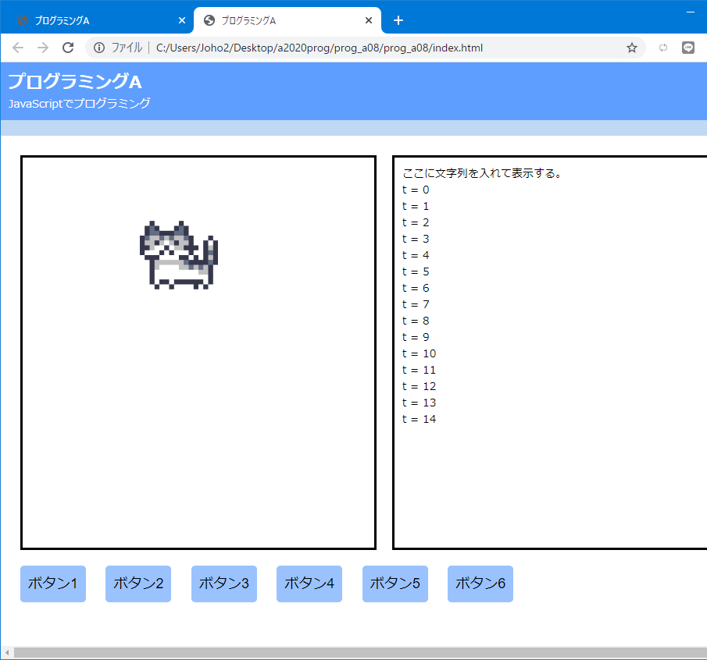

**【音声ファイル７】**

**７．sub1.jsファイルの改良１**

ネコが行ったり来たりするように改良します

まずｘ方向（横方向）の動きについて考えます。

ネコの位置は（mx, my）で表されています。

mxについて考えます。

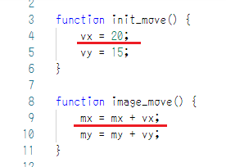

vxの値が初期値の２０のままだと、mxが増えるばかりなので、画像が右に行きます。

もし、右に行き過ぎたところで　vx＝－２０にしてやったら、左に戻って来るでしょう。

右の端のｘ座標を４0０とすると、

もし　ｍｘ＞４００　なら　ｖｘ＝－２０にする

そうでないときは　ｖｘは最初の２０のままにすればよいはず

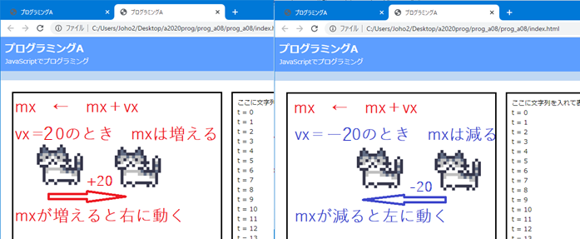

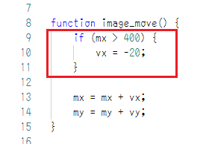

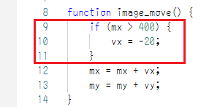

ｙ方向（縦方向）についても同様に考えて

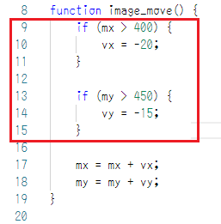

これで実行すると、右と下では反射しますが、左と上は反射しません。

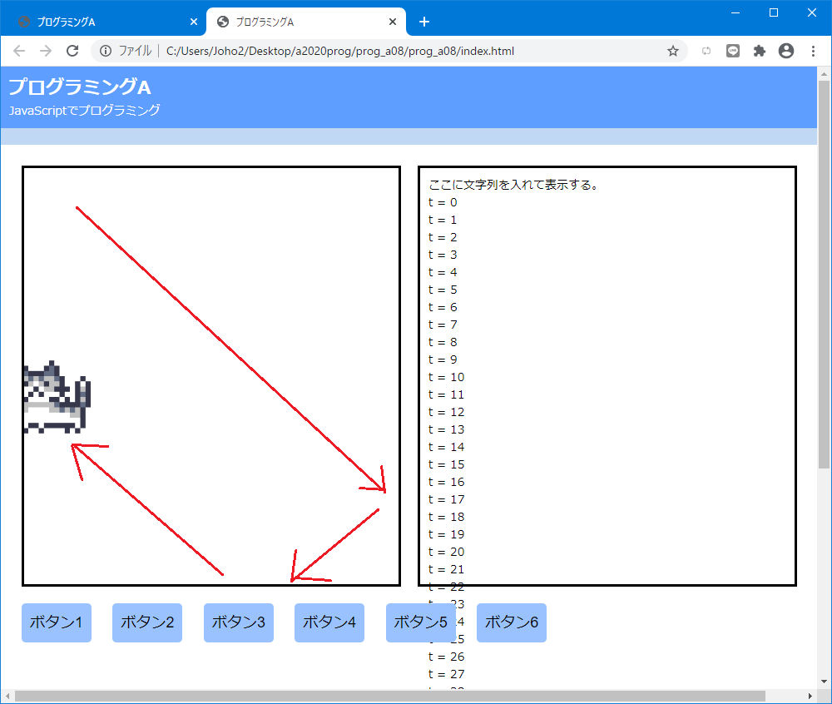

**【音声ファイル８】**

**８．sub1.jsファイルの改良２**

ネコが行ったり来たりするように改良します。左と上の反射をするようにします。

vxの値が初期値の２０のままだと、mxが増えるばかりなので、画像が右に行きます。

もし、右に行き過ぎたところで　vx＝－２０にしてやったら、左に戻って来るでしょう。

右の端のｘ座標を４0０とすると、

もし　ｍｘ＞４００　なら　ｖｘ＝－２０にする

そうでないときは　ｖｘは最初の２０のままにすれば良かったわけです。

同じように考えて

もし、左に行き過ぎたところで　vx＝２０にしてやったら、右にはね返るでしょう。

左の端のｘ座標を０とすると、

もし　ｍｘ＜０　なら　ｖｘ＝２０にする

そうでないときは　ｖｘはそのままにすれば良かったわけです。

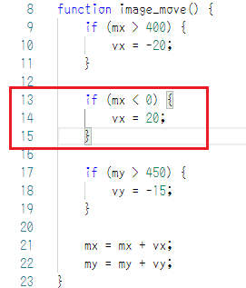

ｙ方向（縦方向）についても同様に考えて

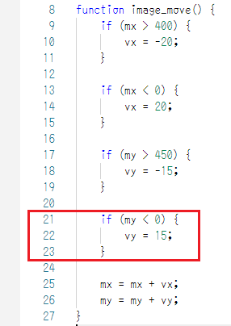

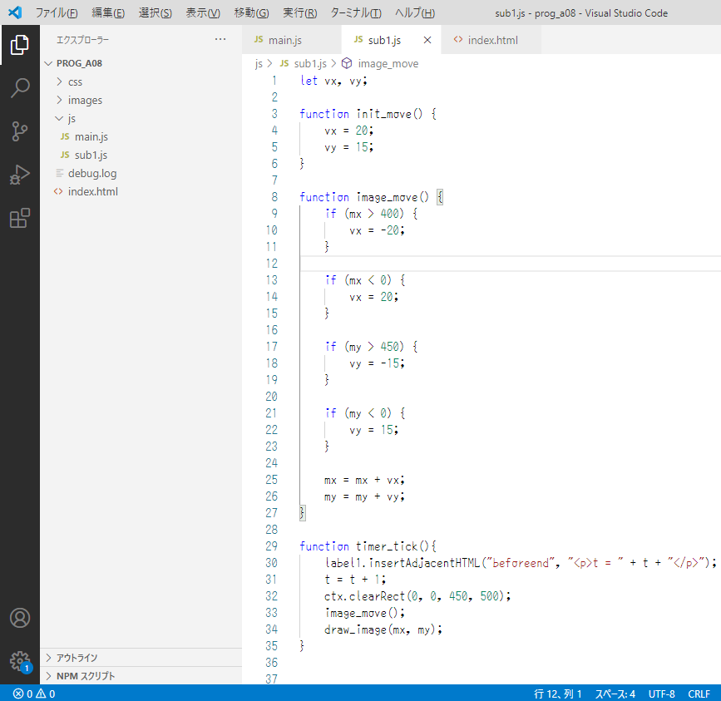

動きが分かりづらいので、sub1.jsの32行目をコメント化してみます

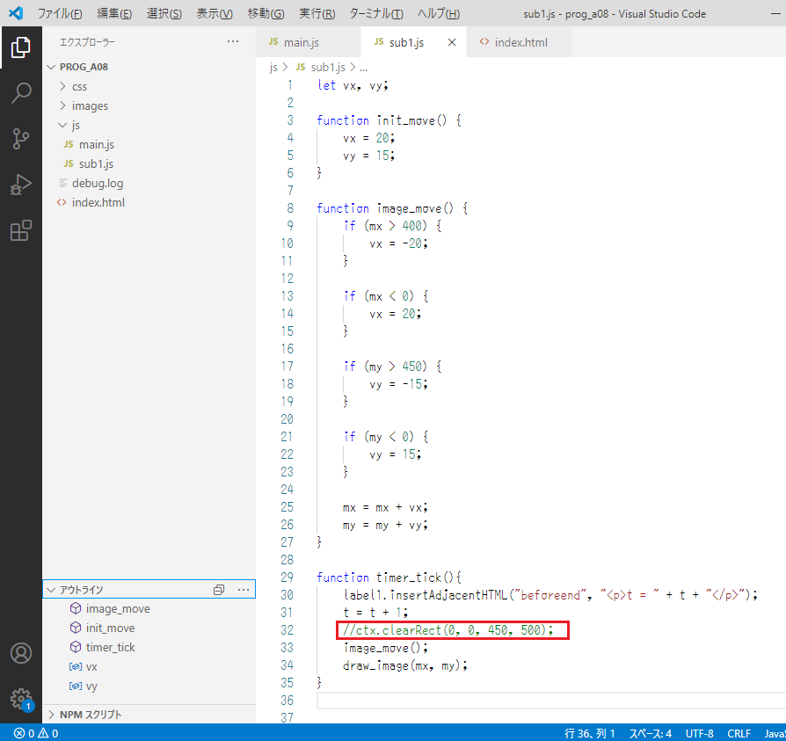

実行します。

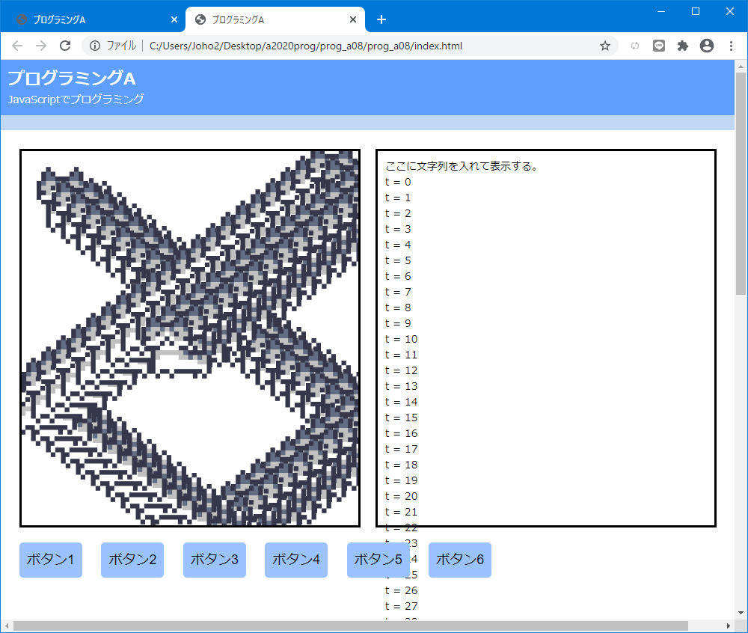

**【音声ファイル９】**

**９．課題**

前節で作成したプログラムの以下に示す部分を変更し、できた画像をいつものようにWordファイルに張り付け提出してください。

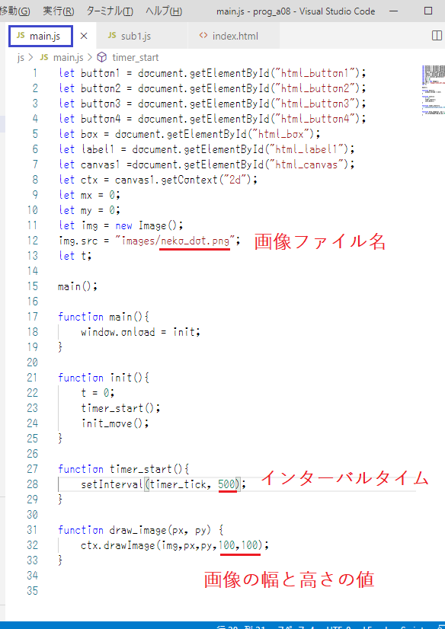

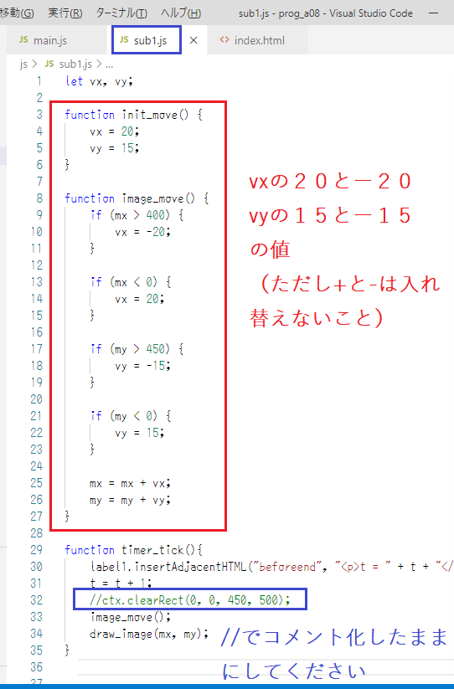

画像ファイルはimagesフォルダの中にあるものが便利です。自分で用意する人は形式がpng、ファイルサイズは数十ＫＢ程度のものに加工して用意してください

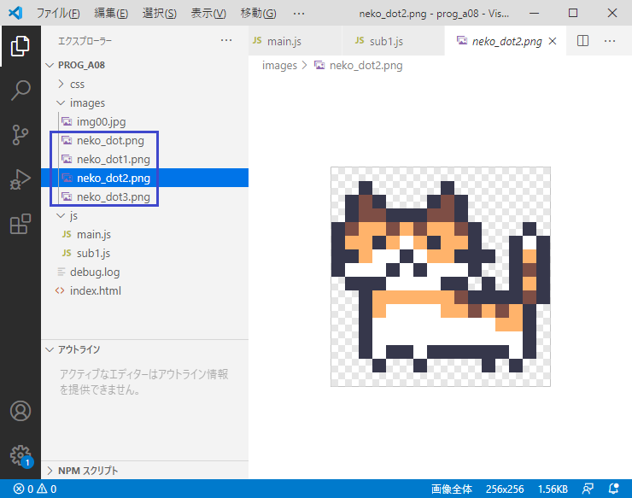

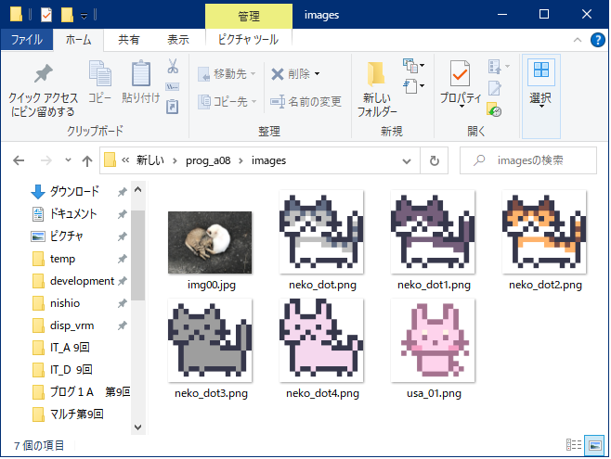

いつものように、タイトル、学籍番号、名前、感想・コメントもつけてください

**提出例**

情報処理基礎　2024年6月14日

0123456　西尾吉男

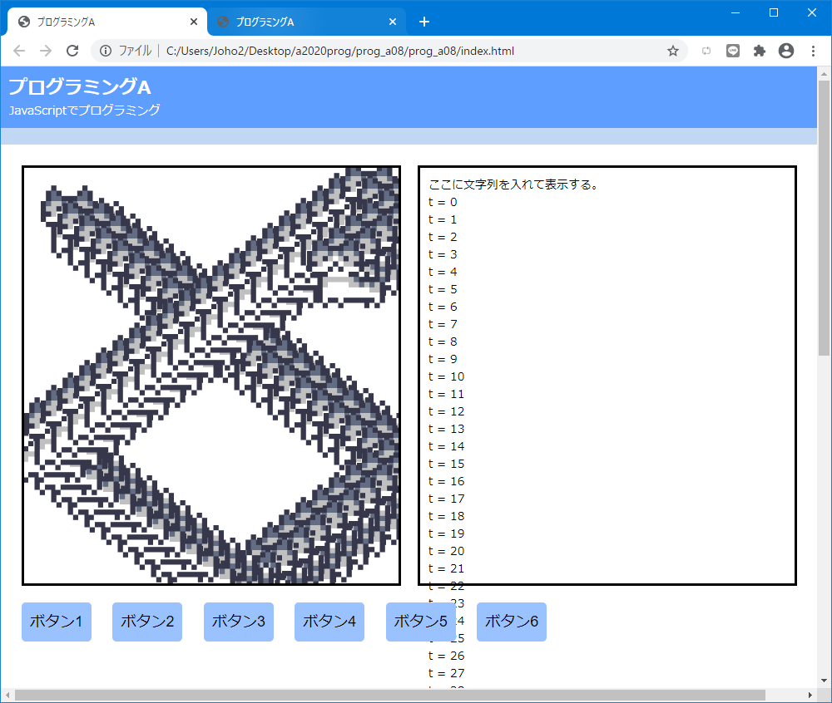

感想・コメント　ネコの動きが…

**【音声ファイル１０】**

学情システムに提出して下さい

レポート提出期限は1週間後の金曜日23時55分です。